Министерство образования Республики Беларусь

Учреждение образования
БелорусскиЙ государственный университет
информатики и радиоэлектроники

Факультет компьютерных систем и сетей

Кафедра электронных вычислительных машин

Дисциплина: Структурная и функциональная организация вычислительных машин

Отчет по лабораторной работе
на тему
Использование модулей памяти
Выполнил  студент гр. 250541 |  | В.Ю. Бобрик
Проверил
доцент, к.т.н. каф. ЭВМ |  | А.А. Воронов

Минск 2025

Содержание
1 Цель работы……………………………………………………………………… | 3
2 Исходные данные к работе……………………………………………………… | 3
3 Теоретические сведения………………………………………………………… | 3
4 Выполнение работы……………………………………………………………… | 5
5 Вывод…………………………………………………………………………… | 7

1 Цель работы
Разработать блок совмещенной памяти RAM и ROM с общей шиной данных.

2 Исходные данные к работе
Лабораторная работа выполняется в среде Quartus II 9.1.
2.1. Разработать блок, включающий в себя модули lpm_rom и lpm_ram выходящие на общую шину. Продемонстрировать операции чтения из памяти. Для lpm_rom операция ввода синхронная, вывода – асинхронная. Для lpm_ram_io обе операции синхронные.
2.2. Используя 8-разрядный регистр, прочитать данные из
ячейки-источника памяти ПЗУ (1) и записать их в ячейку-приемник памяти ОЗУ (8).
Семейство ПЛИС для реализации - Flex10K.

3 Теоретические сведения
Память предназначена для фиксации, хранения и выдачи информации в процессе работы ЭВМ. Процессы чтения и записи информации определяются как процессы обращения к запоминающему устройству (3У). ЗУ характеризуются:
- местом расположения (на кристалле ЦП, мат. плате, внешняя память);
- ёмкостью;
- единицей пересылки;
- методом доступа;
- быстродействием;
- физическим типом (полупроводники, магнитный носитель, оптика);
- физическими особенностями (энергозависимая /энергонезависимая);
- стоимостью.
Емкость ЗУ характеризуют числом битов либо байтов, которое может храниться в запоминающем устройстве. Единица пересылки обычно равна ширине шины данных (ШД) (слову), но не обязательно.
Методы доступа к ЗУ:
Последовательный доступ. ЗУ с последовательным доступом, ориентированные на хранение информации в виде последовательности блоков данных, называемых записями. Для доступа к нужному элементу (слову или байту) необходимо прочитать все предшествующие ему данные. Пример - Магнитные ленты.
Прямой доступ. Каждая запись имеет уникальный адрес, отражающий ее физическое размещение на носителе информации. Обращение осуществляется как адресный доступ к началу записи с последующим последовательным доступом к определенной единице информации внутри записи. Пример - жесткий диск.
Произвольный доступ. Каждая ячейка памяти имеет уникальный физический адрес. Обращение к любой ячейке занимает одно и то же время и может проводиться в произвольной очередности. Пример - ОЗУ.
Ассоциативный доступ. Этот вид доступа позволяет выполнять поиск ячеек, содержащих такую информацию, в которой значение отдельных битов совпадает с состоянием одноименных битов в заданном образце. Сравнение осуществляется параллельно для веек ячеек памяти, независимо от ее емкости. Пример – кэш-память.
Быстродействие ЗУ:
Время доступа. Для памяти с произвольным доступом оно соответствует интервалу времени от момента поступления адреса до момента, когда данные заносятся в память или становятся доступными. В ЗУ с подвижным носителем информации это время, затрачиваемое на установку головки записи/считывания (или носителя) в нужную позицию.
Длительность цикла памяти или период обращения (ТЦ). Понятие применяется к памяти с произвольным доступом, для которой оно означает минимальное время между двумя последовательными обращениями к памяти. Период обращения включает в себя время доступа плюс некоторое дополнительное время. Дополнительное время может требоваться для затухания сигналов на линиях, а в некоторых типах ЗУ, где считывание информации приводит к ее разрушению, - для восстановления считанной информации.
Скорость передачи. Это скорость, с которой данные могут передаваться в память или из нее. Для памяти с произвольным доступом она равна 1/ТЦ. Для других видов памяти скорость передачи определяется соотношением: TN = TA + N/R, где TN - среднее время считывания или записи N битов; ТА - среднее время доступа; R - скорость пересылки в битах в секунду.
Стоимость - отношение общей стоимости 3У к его ёмкости в битах, стоимость хранения одного бита информации.
Основная память (ОП) - единственный вид памяти, к которой ЦП может обращаться непосредственно. Основная память - ЗУ с произвольным доступом. Основная память может включать в себя два типа устройств: оперативные запоминающие устройства (ОЗУ) – RAM (Random Access Memory) и постоянные запоминающие устройства (ПЗУ) - ROM (Read Only Memory). ПЗУ обеспечивает считывание информации, но не допускает ее изменения в отличие от ОЗУ. Традиционно, понятие RAM противопоставляется ROM. Исходя из полных английских названий, можно сделать вывод, что память типа ROM не является памятью с произвольным доступом. Однако это неверно, потому как доступ к устройствам ROM может осуществляться в произвольном, а не строго последовательном порядке. И на самом деле, наименование «RAM» изначально противопоставлялось ранним типам памяти, в которых операции чтения/записи могли осуществляться только в последовательном порядке. В связи с этим, более правильно назначение и принцип работы оперативной памяти отражала бы аббревиатура RWM (Read/Write Memory), которая, тем не менее, практически не встречается. Стоит отметить, что русскоязычным названиям и сокращениям (ОЗУ и ПЗУ) подобная путаница не присуща.
Энергозависимые ОЗУ можно также подразделить еще на две основные подгруппы: динамическую память (DRAM – Dynamic Random Access Memory) и статическую память (SRAM - Static Random Access Memory).

4 Выполнение работы
Для выполнения задания 2.1 спроектирована схема блока памяти, показанная на рисунке 4.1.
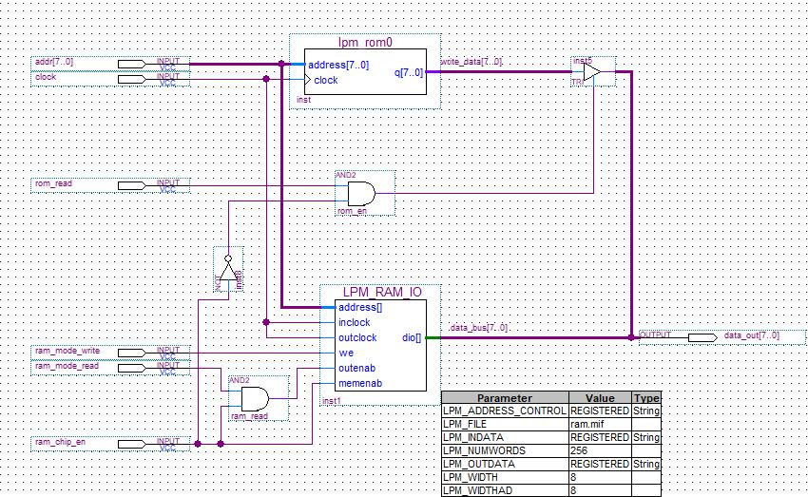
Рисунок 4.1 – Блок памяти
Результат функционального моделирования блока памяти в ходе операции пересылки данных из ПЗУ в ОЗУ показан на рисунке 4.2.
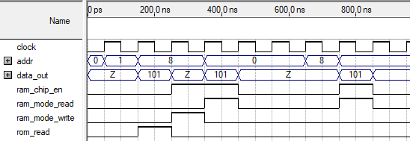
Рисунок 4.2 – Диаграмма функционального моделирования пересылки данных
Дополненная схема с использованием 8-разрядного регистра представлена на рисунке 4.3.
Результат функционального моделирования блока памяти с дополнительным регистром показан на рисунке 4.4.

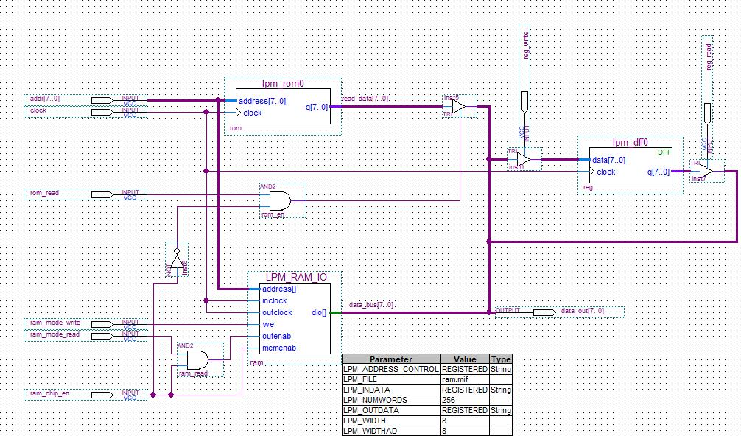
Рисунок 4.3 – Блок памяти с регистром
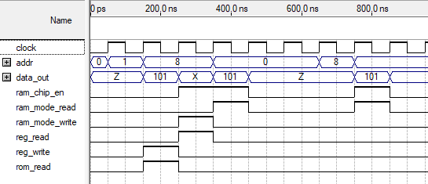
Рисунок 4.4 – Диаграмма функционального моделирования пересылки данных с помощью регистра

5 Вывод
В ходе выполнения лабораторной работы разработан блок совмещенной памяти RAM и ROM с общей шиной данных.

